Implementación
UARGFlow
GRCU Manager
Gestión de Requerimientos y Casos de Uso

4 BYTES
ALVAREZ, Abril
BUTTERFIELD, Nicolas
CARRANZA, Cristian
GAGNA, Martina


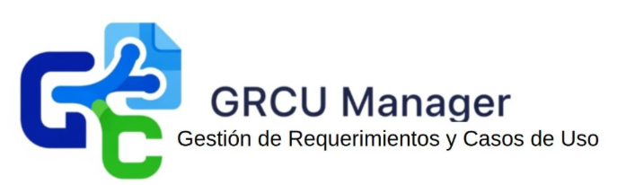
Tabla de contenido
Enlace a Repositorio 3

Implementación UARGFlow

Enlace a Repositorio
https://github.com/NicoButter/grcu_manager_4bytes

